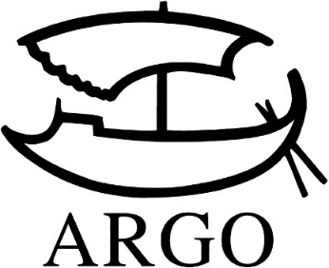
TISKOVÁ ZPRÁVA
Autor Mlčení jehňátek vychází v Argu!

Thomas Harris (1940) vystudoval anglickou a americkou literaturu a nějakou dobu se živil jako novinář. Když psal román Červený drak, první s démonickým antihrdinou doktorem Hannibalem Lecterem, strávil rok a půl v malém domku na samotě. Červený drak právě vyšel v revidovaném překladu, následovat bude nejnovější Harrisův román Cari Mora, Mlčení jehňátek a Hannibal.
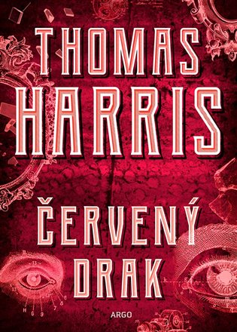
Thomas Harris: Červený drak
358 stran, doporučená cena 358 Kč. Přeložila Alice Nellis.
První kniha (1981) ze čtyřdílné série o Hannibalu Lecterovi. Francis Dolarhyde pracuje ve filmových laboratořích a na své okolí působí jako veskrze pracovitý a uzavřený člověk. Francis je však fyzicky poznamenaný šílenec. Cílevědomě si vybírá šťastné rodiny, které pak brutálně, promyšleně a beze stop vyvraždí. Zohavená těla mrtvol mu slouží k rituálně mystickým účelům. Žije totiž v představě, že je Červený drak z obrazu Williama Blakea. Sadismus vyšinutého masového vraha šokuje a děsí veřejnost. Podaří se bývalému detektivovi FBI Willu Grahamovi zabránit mimořádně nebezpečnému muži v jeho násilných činech? Sám se však na to necítí, a aby se dokázal do vrahovy mysli vžít, vydává se za Hannibalem Lecterem, kanibalem, který jeho samotného před lety málem připravil o život. V roce 2002 natočil Brett Ratner úspěšnou filmovou adaptaci s Anthonym Hopkinsem v roli Hannibala Lectera a Edwardem Nortonem v roli Willa Grahama.
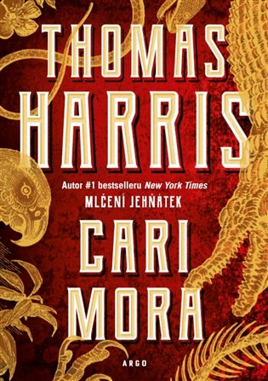
Thomas Harris: Cari Mora – vychází 1. 9.
Přeložil Martin Urban.
Tvůrce Hannibala Lectera přichází s románem o zlu, nenasytnosti a temných obsesích. Cari Mora uprchla před válkou v rodné zemi do USA a pod dohledem imigračního úřadu žije na dočasné povolení v Miami. Aby se uživila, jde ze zaměstnání do zaměstnání a teď se stará o luxusní sídlo přímo na pláži Miami Beach. Nemá tušení, že pod domem je ukryto půl tuny ryzího zlata. Dozví se to však jistý Hans-Peter Schneider, který po tomto zlatě slídí už roky, a zdaleka není sám. Krásná Cari stojí tomuto úchylnému zločinci v cestě a jejich střet, po němž zůstane celá řada mrtvol, je nevyhnutelný.

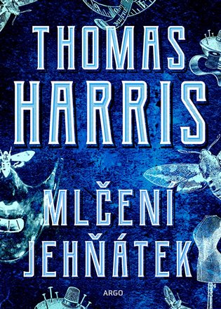
Thomas Harris: Mlčení jehňátek – vychází 30. 9.
Přeložila Jana Odehnalová.
Nejslavnější kniha série o Hannibalu Lecterovi, geniálním vrahovi s chutí na lidské maso. Podobně jako v Červeném drakovi se tu vyšetřovatel FBI, tentokrát agentka Clarice Starlingová, obrací právě na něj, aby pomohl s dopadením jiného šíleného zabijáka, muže přezdívaného Buffalo Bill pro jeho zálibu stahovat své oběti zaživa z kůže. Ambiciózní Clarice se úkolu ujme s policejní profesionalitou, ale také obrovským soucitem pro oběti těchto strašlivých zločinů. Kniha získala Cenu Brama Stokera za nejlepší román roku 1988 a dodnes se řadí mezi nejlepší a nejnapínavější krimithrillery všech dob.

Kontakty:
ARGO spol. s r. o.
Milíčova 13
e-mail: zdena.krikavova@argo.cz
www.argo.cz

Mediální zastoupení:
Radka Potměšilová
2media.cz s.r.o.
Pařížská 13
110 00 Praha 1 - Staré Město
mobil: 724 702 241
e-mail: radka@2media.cz
www.2media.cz

